泰安鑫和气体有限公司医用（储存）气体充装项目（液氧提纯）
设立安全评价项目信息表
项目编号：
项目名称 | 泰安鑫和气体有限公司医用（储存）气体充装项目（液氧提纯）设立安全评价报告
项目简介 | 泰安鑫和气体有限公司医用（储存）气体充装项目于2019年10月17日取得山东省建设项目备案证明，项目代码2019-370911-51-03-070121。建设规模和内容：该项目位于泰安市岱岳区（满庄化工园区）石膏工业园满兴大街东首，占地面积10030.63平方米，建筑面积3499.72平方米，购置储罐设备6套，汽化设备、气体充装设备、灌装线各5台（组），液氧提纯设备一套，储罐及公辅设施3套，达产后产量6000吨（气）。项目分两期建设，一期建设液氧、液氮、液氩、液体二氧化碳气体充装设施及其配套公辅工程，二期建设（液氧提纯）及其配套设施。一期已建设完成，年充装2000吨液（气）体，目前正常运行。
评价人员 |  | 姓 名 |  | 备注
项目负责人 |  | 马琳琳
项目组成员 |  | 刘卫国
 |  | 刘振忠
 |  | 王静
 |  | 辛磊
报告编制人 |  | 马琳琳
报告审核人 |  | 崔强
过程控制负责人 |  | 刘云红
技术负责人 |  | 赵云峰
技术专家  或有关技术人员 |  | -
 |  | -
到现场开展安全评价工作情况 |  | 时 间 | 到现场主要人员 | 主要任务
 |  | 2023.2.10 | 马琳琳 王静 | 初访
 |  | 2024.5.10 | 马琳琳 辛磊 | 现场检查
安全评价报告提交时间：2024.10
有必要公开的其它内容：
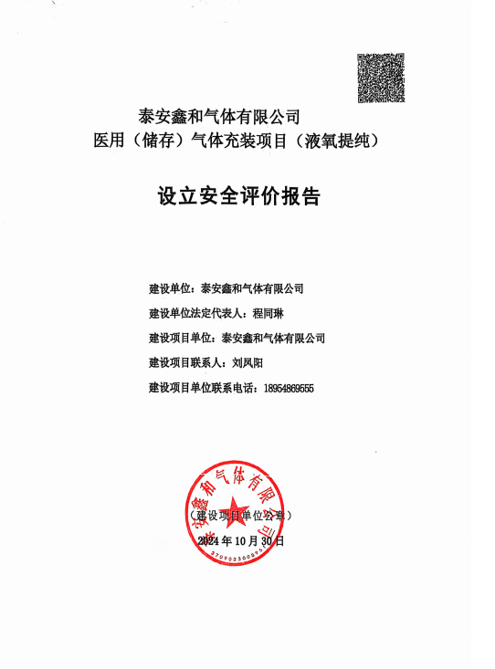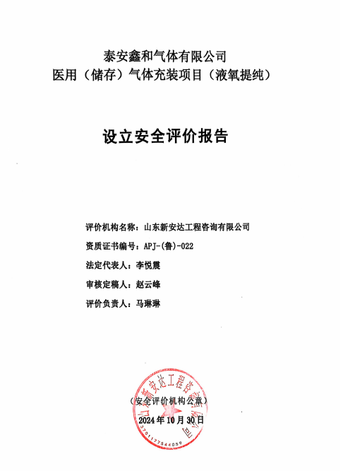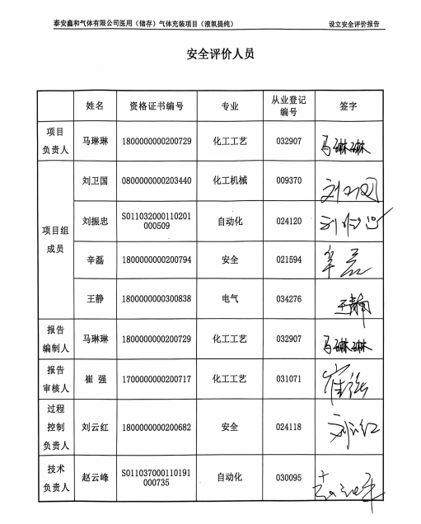

现场照片

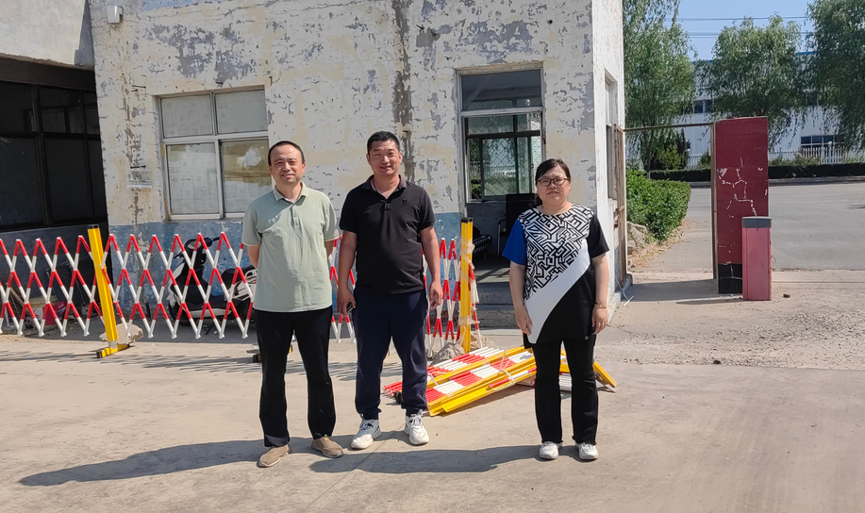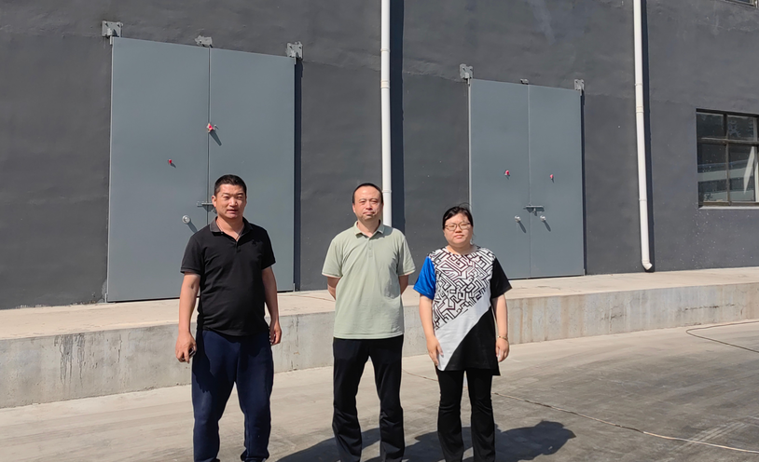

第二章 企业概况

第一节 企业基本情况
泰安鑫和气体有限公司成立于2019年10月15日，该公司位于泰安市岱岳区大汶口石膏工业园满兴大街，法定代表人为程同琳，注册资本壹佰壹拾陆万元整，经营范围为制冷技术服务（依法须经批准的项目，经相关部门批准后方可开展经营活动）。
泰安鑫和气体有限公司医用（储存）气体充装项目于2019年10月17日取得山东省建设项目备案证明，项目代码2019-370911-51-03-070121。建设规模和内容：该项目位于泰安市岱岳区（满庄化工园区）石膏工业园满兴大街东首，占地面积10030.63平方米，建筑面积3499.72平方米，购置储罐设备6套，汽化设备、气体充装设备、灌装线各5台（组），液氧提纯设备一套，储罐及公辅设施3套，达产后产量6000吨（气）。项目分两期建设，一期建设液氧、液氮、液氩、液体二氧化碳气体充装设施及其配套公辅工程，二期建设（液氧提纯）及其配套设施。一期已建设完成，年充装2000吨液（气）体，目前正常运行。
本次评价范围为二期（液氧提纯）及其配套设施，年生产医用高纯度液氧1000t、副产液氧3000t。该拟建项目产品液氧被列入《危险化学品目录（2015版）》（2022年第8号公告修改）中，因此该项目属于新建危险化学品生产项目。
建设内容：建设医用（储存）气体充装项目（液氧提纯），新上分馏塔、小型玻璃钢凉水塔、循环水泵、氧气压缩机、液氧泵、7#高纯度液氧储罐、8#副产品液氧储罐、9#原料液氧储罐等设备。
与备案的一致性检查，见下表：

表2.1.1与备案的一致性检查
序号 | 备案内容 | 一致性情况 | 备注
1 | 购置储罐设备6套、汽化设备、气体充装设备、灌装线各5台（组）。 | 与备案一致 | 此设备设施为一期项目，已通过三同时手续，目前正常运行。
2 | 液氧提纯设备一套，储罐及公辅设施3套。 | 与备案一致 | 拟新建设备设施与备案一致。
3 | 达产后年产量6000吨。 | 与备案一致 | 一期达产后年产量2000吨，二期液氧提纯达产后年产4000吨。

第四章 评价单元划分与评价方法选择

第一节 评价单元划分
一、评价单元的划分原则
划分评价单元是为评价目标和评价方法服务的，为便于评价工作的进行，提高评价工作的准确性，评价单元一般以生产工艺、工艺装置、物料的特点和特征与危险有害因素的类别、分布，有机结合起来进行划分，还可以按评价的要求将一个评价单元再划分为若干个子单元或更细致的单元。由于评价要求和目的不同，各类评价方法均有自身的特点，只要达到评价目的，评价单元的划分并不要求绝对一致。
评价单元的划分应遵循以下原则：
1、以危险有害因素的类别为主划分评价单元
1）对工艺方案、总体布置及自然条件、社会环境等影响系统的危险有害因素的分析和评价，宜将整个系统作为一个评价单元。
2）将具有共性危险有害因素的场所和装置划分为一个评价单元。
（1）按危险、有害因素的类别各划分一个单元，再按工艺、物料、作业特点（即其潜在危险、有害因素的不同）划分子单元分别评价；
（2）按有害因素（有害作业）的类别划分评价单元。
2、以装置特征和物质特征划分评价单元
1）按装置的工艺功能划分
2）按布置的相对独立性划分
3）按工艺条件划分
4）按储存、处理危险物品的潜在化学能、毒性和危险物品的数量划分
5）按重点设备或区域危险划分
二、评价单元的划分依据
根据上述常用的评价单元划分原则和方法，结合该项目生产工艺特点和总图布置的实际情况，本报告依据“危险有害因素的类别”和“装置特征和物质特征”方面综合考虑进行评价单元的划分。
由于项目选址应考虑地质、地形地貌、水文、气象条件、周围环境、交通运输条件、自然灾害、消防等方面的危险有害因素；厂区总平面布置主要从功能分区、防火间距和安全间距、风向、建筑物朝向、道路、危险物品储运等方面的需要并结合外部环境的情况进行考虑；建筑物从生产火灾危险性分类、耐火等级、结构、占地面积、防火间距、安全疏散等方面进行考虑。为了能够综合考虑项目选址及周边安全条件、总平面布置及建筑方面的危险有害因素，故以危险有害因素的类别为主划分评价单元的原则，将项目选址、总平面布置及建筑作为一个综合评价单元。
由于装置区的设备、设施的危险、有害因素具有共性，根据具有共性危险有害因素的场所和装置宜划分为一个评价单元的原则，将主要工艺装置、设备、设施划分为一个单元。
由于各公用工程和辅助设施的功能不同，同时每一部分的布置具有相对独立性，故以装置特征和物质特征划分评价单元的原则，将公用工程和辅助设施划分为一个评价单元。
安全管理是以保证建设项目建成后生产过程安全为目的的现代化、科学化的管理。它包括：管理制度的制订、从业人员的资格及人员培训、安全管理组织的设置、事故应急救援预案的建立与演练等方面，它作为评价对象的一个相对独立部分，宜划分为一个评价单元进行评价。
三、评价单元的划分结果
根据上述常用的评价单元划分原则和方法，结合本装置工艺技术特点和总体布置的实际情况，本次评价划分为以下4个评价单元：
1、项目选址、总平面布置及建筑单元；
2、主要工艺装置、设备、设施单元；
3、公用工程及辅助设施单元；
4、安全管理单元。

第二节 评价方法的选择
一、评价方法的介绍
安全评价方法是进行定性、定量安全评价的工具。目前，安全评价方法有很多种，每种评价方法都有其适用范围和应用条件，选择安全评价方法时应根据安全评价的特点、具体条件和需要，针对被评价系统的实际情况、特点和评价目标，经过认真地分析、比较来选择；必要时，应根据评价目标的要求，选择几种安全评价方法进行安全评价，互相补充、分析综合和相互验证，以提高评价结果的可靠性。比较常用的评价方法有安全检查表法、预先危险性分析法、危险度分析法。各评价方法的介绍详见附件3。
二、采用的评价方法及适用评价单元
1、安全检查表法
安全检查表法是系统安全工程的一种最简便、应用最广泛的系统安全性评价方法，适用于工程的各个阶段。安全检查表可以评价物质、设备和工艺，也能用于在新工艺（装置）的早期开发阶段，判定和估测危险，还可以对已经运行多年的装置的危险进行评价。
本报告采用安全检查表分别对该拟建项目的选址、总平面布置及建筑单元，主要生产工艺装置（设施）单元，公用工程及辅助设施单元和安全管理单元进行安全分析评价。
用于对该拟建项目进行评价的安全检查表的栏目设置是按照我国有关法规、标准，遵循设立评价导则选用，各栏目中的检查项目是依据该工程项目的建设内容及实际生产中危险特性分布情况编制而成的。本安全检查表仅进行定性评价，将检查的内容系统、完整、明确的列出，对该拟建项目所列内容进行逐项检查，以便发现存在的缺项。
2、预先危险性分析
预先危险性分析是一种对系统存在的危险性类别、出现危险状态的条件、导致事故的后果，作一概略的分析而采用的分析方法。其目的是早期发现系统的潜在危险因素，确定系统的危险性等级，提出相应的防范措施，防止这些危险因素发展成为事故，避免考虑不周所造成的损失，比较适用于建设项目设立阶段的安全评价。
通过前面对该拟建项目存在的危险有害因素分析来看，该拟建项目的生产装置及公用工程和辅助设施等单元存在火灾爆炸、中毒窒息、灼烫腐蚀、触电、机械伤害、物体打击等多种危险有害因素，通过预先危险性分析，可排列出项目中危险有害因素的等级，有针对性地在设计阶段采取预防性措施，以提高项目的安全可靠性。
本报告采用预先危险性分析法对该拟建项目的主要生产工艺装置（设施）单元、公用工程及辅助设施单元进行安全评价。
3、危险度评价法
危险度评价法是一种危险指数评价法，通过从物质、容量、温度、压力和操作五个方面，对单元内潜在危险因素进行量化分析，然后累计分值，从而确定单元的危险等级，该方法是一种适用广泛的定量评价方法，也是近年来安全评价报告审查中要求必须使用的一种方法。
该拟建项目的生产装置等主要生产工艺单元涉及多种危险化学品的使用及储存，其危险化学品的存在量、操作压力、温度等工艺条件各不相同，其危险程度也各不相同，因此，比较适用危险度评价法进行细化评价，以确定各装置的危险等级，以采取有针对性的预防措施。
本报告采用危险度分析法对该拟建项目的主要生产工艺装置（设施）单元进行定量安全评价。
上述各评价单元采用的评价分析方法见下表。
表4.2-1 各评价单元采用安全评价方法对照表
序号 | 评价单元 | 评价方法
序号 | 评价单元 | 安全检查表法 | 预先危险性分析法 | 危险度评价法
1 | 项目选址、总平面布置及建筑 | √
2 | 主要工艺装置、设备、设施 | √ | √ | √
3 | 公用工程及辅助设施 | √ | √
4 | 安全生产管理 | √
注：表中“√”表示评价单元所采用的评价方法。

第八章 评价结论
泰安鑫和气体有限公司医用（储存）气体充装项目（液氧提纯）的选址、外部条件和周边环境符合国家现行法律法规和标准规范的要求；总平面布置经过有相应资质的单位设计，符合规范要求，能够满足生产、消防、安全、运输的需要；该项目生产工艺技术成熟可靠，设备选型及材质选择安全、拟配备的安全设施符合生产工艺要求；主要公用工程及辅助设施与工艺生产装置配套合理。为确保项目建成后的安全运行，本次设立安全评价提出了部分合理可行的安全对策措施，企业应在项目的安全设施设计、安装施工及运行过程中认真落实执行，以保证建设项目的风险始终处于可接受范围内。在此前提下，该拟建项目建成投产后，可以满足安全运行的要求。
评价结论：泰安鑫和气体有限公司医用（储存）气体充装项目（液氧提纯）符合国家有关法律、法规及标准、规范的要求。

